1.
df (total) : 80(N) - 1 = 79
df (within) : 19(n-1) * 4(cell 개수) = 76
df (between) : 4(cell 개수) – 1 = 3
df (A) : 2 - 1 = 1
df (B) : 2 - 1 = 1
SS (total) : 520(SS between) + 5396(SS within)= 5916
SS (within) : 1540 + 1270 + 1320 + 1266 = 5396
SS (between) : ((440^2)/20) + ((300^2)/20) + ((340^2)/20) + ((360^2)/20) - ((1440^2)/80) = 520
SS (A) : ((740^2)/40) + ((700^2)/40) - ((1440^2)/80) = 20
SS (B) : ((780^2)/40) + ((660^2)/40) - ((1440^2)/80) = 180
SS (AxB) : 520 - 20 – 180 = 320
MS (A) : 20(SS(A)) / 1(df(A)) = 20
MS (B) : 180(SS(B)) / 1(df(B)) = 180
MS (AxB) : 320(SS(AxB)) / 1(df(AxB)) = 320
MS (within) : 5396(SS(within)) / 76(df(within)) = 71
F (A) : 20/71 = (MS(A))/ (MS(within))
F (B) : 180/71 = (MS(B))/ (MS(within))
F (AxB) : 320/71 = (MS(AxB))/ (MS(within))
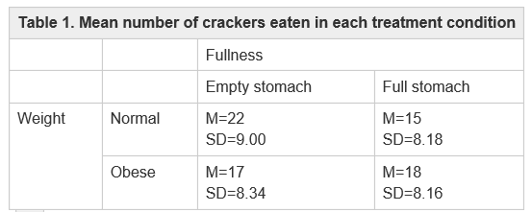
2.

Table 2.Result
Source | SS | df | MS | F
Between treatment | 520 | 3
-Factor A(weight) | 20 | 1 | 20 | 20/71(0.28)
-Factor B(fullness) | 180 | 1 | 180 | 180/71(2.53)
-AxB interaction | 320 | 1 | 320 | 320/71(4.50)
Within treatment | 5396 | 76 | 71
Total | 5916 | 79
Weight x fullness factorial design

3.
F-test를 통해 Factor A (weight)의 차이, Factor B (fullness)의 차이, A x B interaction의 차이를 알아낼 수 있고 F값이 크면 통계학적으로 유의미하다. Factor A의 수치가 굉장히 작고 그에 비해 나머지 Factor들은 유의미하게 높은 수치를 가지는 것으로 보아 상호작용 효과가 일어나면 이 가설이 성립한다.
4.
하나의 상황이 발생할 때 Cracker 섭취량과 상관관계가 성립하지 않고, 함께 발생하면 상관관계가 성립한다.

